5,68% - rata şomajului înregistrat în evidenţele AJOFM Ialomița în luna mai 2025
La sfârșitul lunii mai 2025, în evidențele Agenției Județene pentru Ocuparea Forței de Muncă Ialomița erau înregistrați 4.446 șomeri (din care 2.009 femei), rata șomajului fiind de 5,68%, cu 0.44pp peste valoarea înregistrată la finele aceleași luni a anului 2024.
Din totalul de 4.446 persoane înregistrate în evidențele AJOFM Ialomița, 711 erau beneficiari de indemnizaţie de şomaj, iar 3.735 erau șomeri neindemnizați. În ceea ce privește mediul de rezidență, 3.351 șomeri provin din mediul rural și 1.095 sunt din mediul urban.
Structura șomajului pe grupe de vârste se prezintă sugestiv astfel:
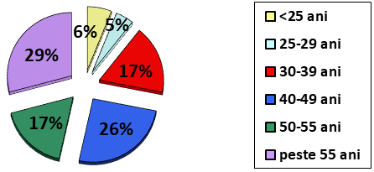
Grupa de vârstă | Stoc la finele lunii
Total | 4446
< 25 ani | 273
între 25-29 | 201
între 30-39 | 774
între 40-49 | 1131
între 50-55 | 772
peste 55 ani | 1295

Șomerii absolvenţi de învăţământ gimnazial au ponderea cea mai mare în totalul şomerilor înregistraţi în evidenţele AJOFM Ialomița (39,98%), urmati de absolvenții de invațământ primar şi fără studii (37,20%), iar 13,06% au absolvit școli profesionale de arte și meserii. Șomerii absolvenţi de învăţământ de nivel mediu şi postliceal reprezintă 8,55% din totalul șomerilor înregistrați, iar cei cu studii superioare sunt 1,21%.
Structura șomerilor înregistrați pe nivel de ocupabilitate, stabilit prin profilare, se prezintă astfel: 356 persoane foarte greu ocupabile, 2.267 greu ocupabile, 1.737 mediu ocupabile, iar 86 sunt persoane ușor ocupabile. Încadrarea într-o categorie de ocupabilitate se realizează ca urmare a activităţii de profilare a persoanelor înregistrate în evidenţele noastre. Informaţii detaliate despre structura şomajului la nivelul judeţului Ialomița sunt afişate pe pagina de internet a AJOFM Ialomița, la adresa https://www.anofm.ro/ialomita/.

Agenția Județeană pentru Ocuparea Forței de Muncă Ialomița

